1) | 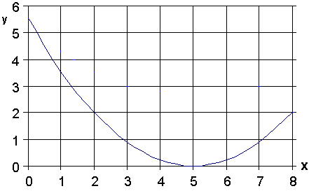 | Qual a equação da parábola ?

2) | Numa certa manhã foram medidas as temperaturas ambientes:
 | h | 5 | 6 | 7 | 8 | h | a) Qual a temperatura às 6h 20 min ?
 | T | 12 | 10 | 9 | 11 | ºC | b) Qual a menor temperatura (a que horas?)

3) | Apresente uma maneira capaz de calcular aproximadamente o seno dos ângulos entre 30° e 60°, usando apenas as operações : +, - × e ÷, com erro nulo p/ x = 30°, x = 45° e x = 60°.  Qual o erro para os demais ângulos?

